基于LSTM股指预测的日内交易策略报告

一、策略一ctaLSTM_V1（对应预测模型LSTM_V3.0）
1.策略内容：
利用LSTM模型完成对诸多指标的预测，就开始着手写交易策略了。目前的策略，只用到了当前时刻后1-5分钟的涨跌分类。该策略主要包含以下部分：
（1）获取当前的bar数据，并添加上述的34个特征。归一化，生成时间序列，使格式与训练时用的数据集格式完全相同。
（2）加载LSTM网络模型，获得后1-5分钟的分类结果。分类中，‘5’表示大涨，‘4’表示小涨，‘3’表示平稳，‘2’表示小跌，‘1’表示大跌。
代码如下：
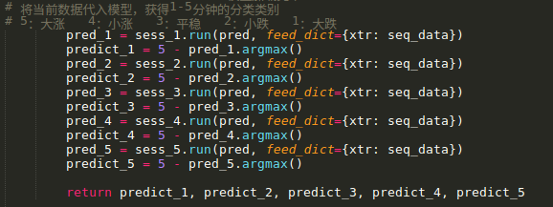

（3）对1-5分钟的预测值赋予不同权重，时间越短权值越高，得到一个综合得分。

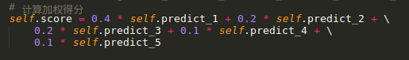

（4）根据得分判断是否作出买卖请求。当得分大于一个设定的最高阈值时，表示后1-5分钟基本属于大涨趋势，可以买多；当得分小于一个设定的最低阈值时，表示后1-5分钟基本属于大跌趋势，可以买空。
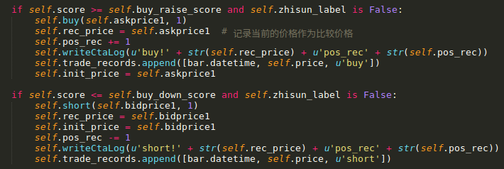
（5）止盈止损策略。同样的，设置一个止盈系数和一个止损系数。手中持有仓时，当前买一价（卖一价）已经超过了止盈（止损）所限定的最大范围，则平仓。

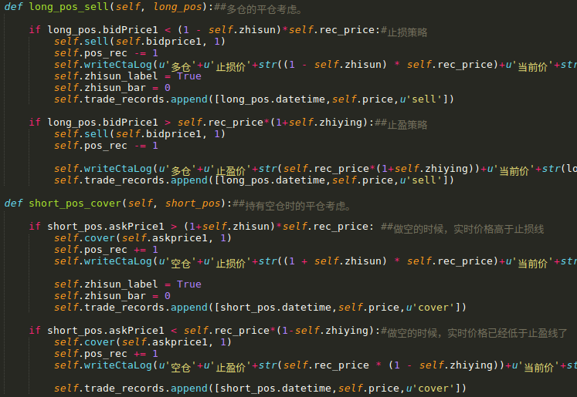
（6）优化策略：防止开多仓的策略；以及亏损后考虑停止5分钟再次建仓，防止立刻反向操作再次亏损的情况；不留过夜仓的策略。
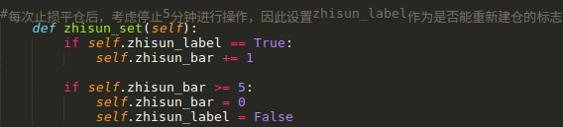
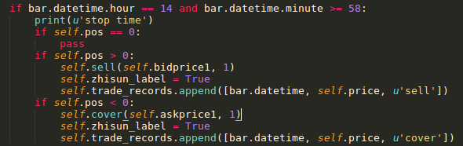
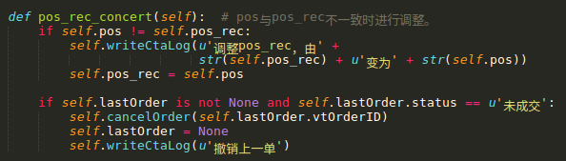
从以上分析可以看出，该策略十分依赖于预测的准确性。若预测结果出现太多大涨大跌的情况，则会频繁开仓；若预测结果过于平稳，则会出现不交易的情况。若预测趋势与实际趋势相反，则会造成较大损失。

2.执行结果
（1）实时分类结果与得分显示：
（2）日内交易情况表（部分）
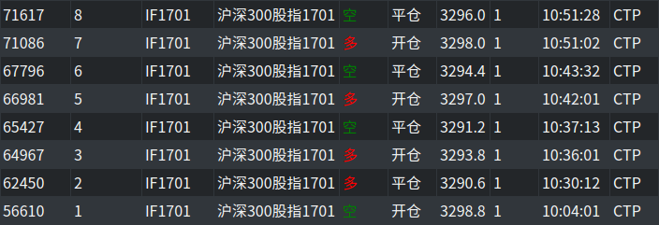
（3）日内资金额

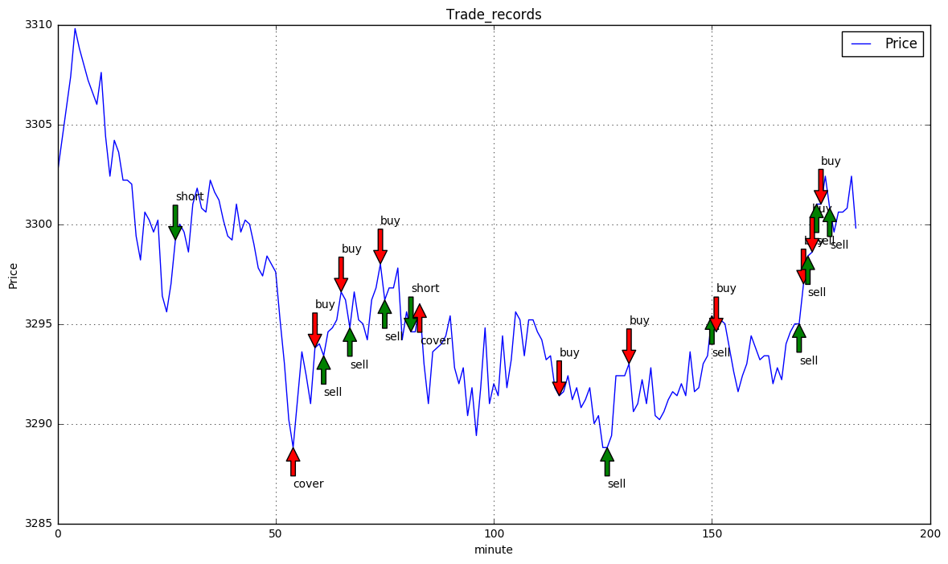
（4）日内交易情况图

3.模型和策略分析
目前来看，执行结果不太令人满意。主要不足有：
（1）预测结果有太多的大涨大跌趋势，导致频繁开仓。
（2）预测趋势准确率较低。从交易图示来看，11笔交易中，趋势预测准确的只有5笔，未过半。
（3）止盈止损系数设置的过低，稍有波动就会平仓，导致持仓时间过短。如第二笔，预测是正确的，第一分钟下跌，后几分钟都是上涨。但第一分钟就止损平仓了，未能抓住大趋势。

二、策略二ctaLSTM_V2.0 （对应预测模型LSTM_V4.0）
1.策略更改
本策略的修改主要为模型的修改，从增大数据量、打乱数据、将时间序列由5分钟增长至25分钟这三个方面进行了修改。训练完之后，准确率有了极大的提高。
同时，在策略方面增加当前时刻涨跌情况和准确率显示模块，如下图：
其中，real_class 是当前时刻的实际分类，predict_1至predict_5为预测的后1-5分钟的分类。acc是今天所有分钟的predict_1与real_class的比值，即后一分钟预测成功率。

2.日内交易情况图

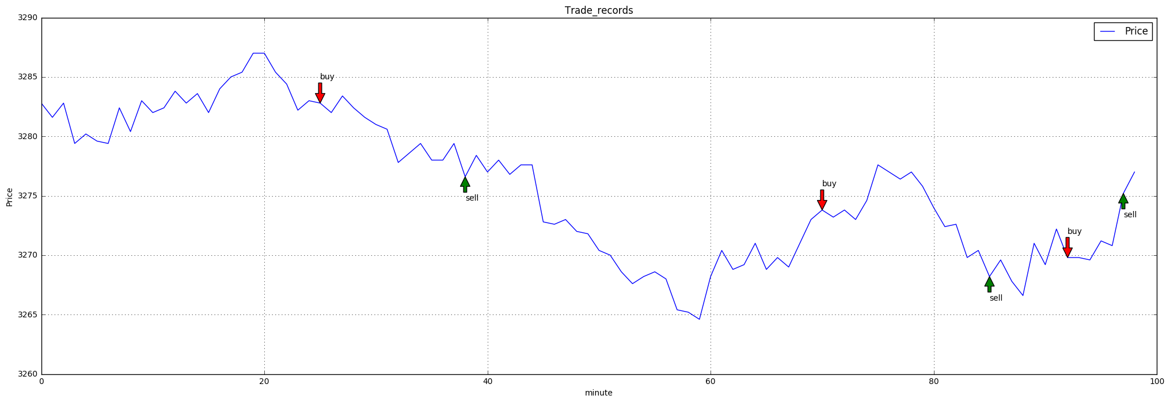

3.模型和策略分析
（1）修改后的模型在测试时性能有了明显改善，但是在实际应用中还是效果不好。之前是太多的出现大涨大跌的预测，现在是预测结果不灵敏，经常连续几分钟始终保持同样的预测结果。怀疑是IC和IH的涨跌幅与IF的涨跌幅区间不同，导致分类阈值设置的不准确有关。考虑更多的使用IF合约，加上前几年的和最近时间的。
（2）策略上，目前只能预测后五分钟的涨跌情况，即使预测准确率够高，开仓后要保证足够的持仓时间（大于五分钟），当出现前面几分钟涨后面几分钟大跌的情况，也是无法盈利的。另一方面，预测的时间过长，准确率肯定不会高。因此还需要对策略进行修改，确定更合理的建仓时间。

三、策略三ctaLSTM_V3.0（对应预测模型LSTM_V5.0）
1.策略更改
策略三在模型方面和策略方面都进行了比较大的改动。模型上的改动有：
（1）继续增大数据量。用上了数据源中的所有分钟数据，从14年到16年11月，合约包括IC、IF、IH三种，经过清洗后的数据量为33万条。
（2）分类改变。之前是将三种合约合起来分类，由于三种合约涨跌幅差异比较大，导致分类效果很差。现在使用归一化后的结果进行分类，并且将三种合约区分开，避免合约不同带来的差异影响。同时，细化分类，由5类变为7类。统计每种合约的区间分布，使三种合约的分类比保持基本相同。如下图：
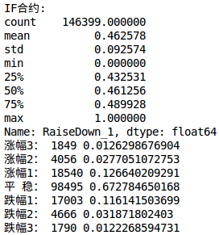
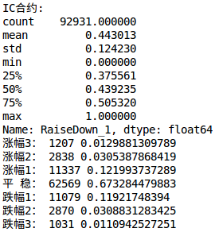

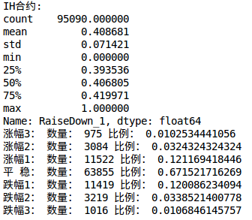

（3）更改涨跌幅计算方法。如计算第四分钟涨跌幅，之前是计算第四分钟相对于第一分钟的涨跌，现在是计算第四分钟相对于第三分钟的涨跌。这样能够更好的分析交易情况图，并且大大减少大涨大跌情况出现的频率。
（4）更改训练集和测试集的比重。由8:2改为7:3。后者是公认最好的训练测试集比重。

策略上的改动为：
（1）修改平仓条件。原来是完全根据止盈止损策略进行平仓，现在完全根据预测结果进行平仓，以体现预测的重要性。（后面陆续添加止损策略和止盈策略）
（2）增加了一个开仓条件。原来是完全根据预测得分开仓，现在加了后一分钟的涨跌分类限制，使开仓条件更为严苛，防止盲目开仓。
（3）更改保存数据的代码段位置。之前是点击“停止策略”后保存当天数据，现在是每接收到一个bar数据自动保存，避免由于死机造成数据无法保存的情况。
（4）根据预测模型中7种分类的分类比，修改当天实际数据的分类阈值。

2.执行结果
（1）分类动态显示

从一下午的情况来看，预测的分类不再出现很多大涨大跌的情况，也不会一直保持平稳预测，更加贴近实际情况了。
但是，准确率还是远远不足。一分钟预测的准确率只能达到50%多一些，其中平稳的预测占了大多数，难以实现稳定的盈利。

（2）日内交易图
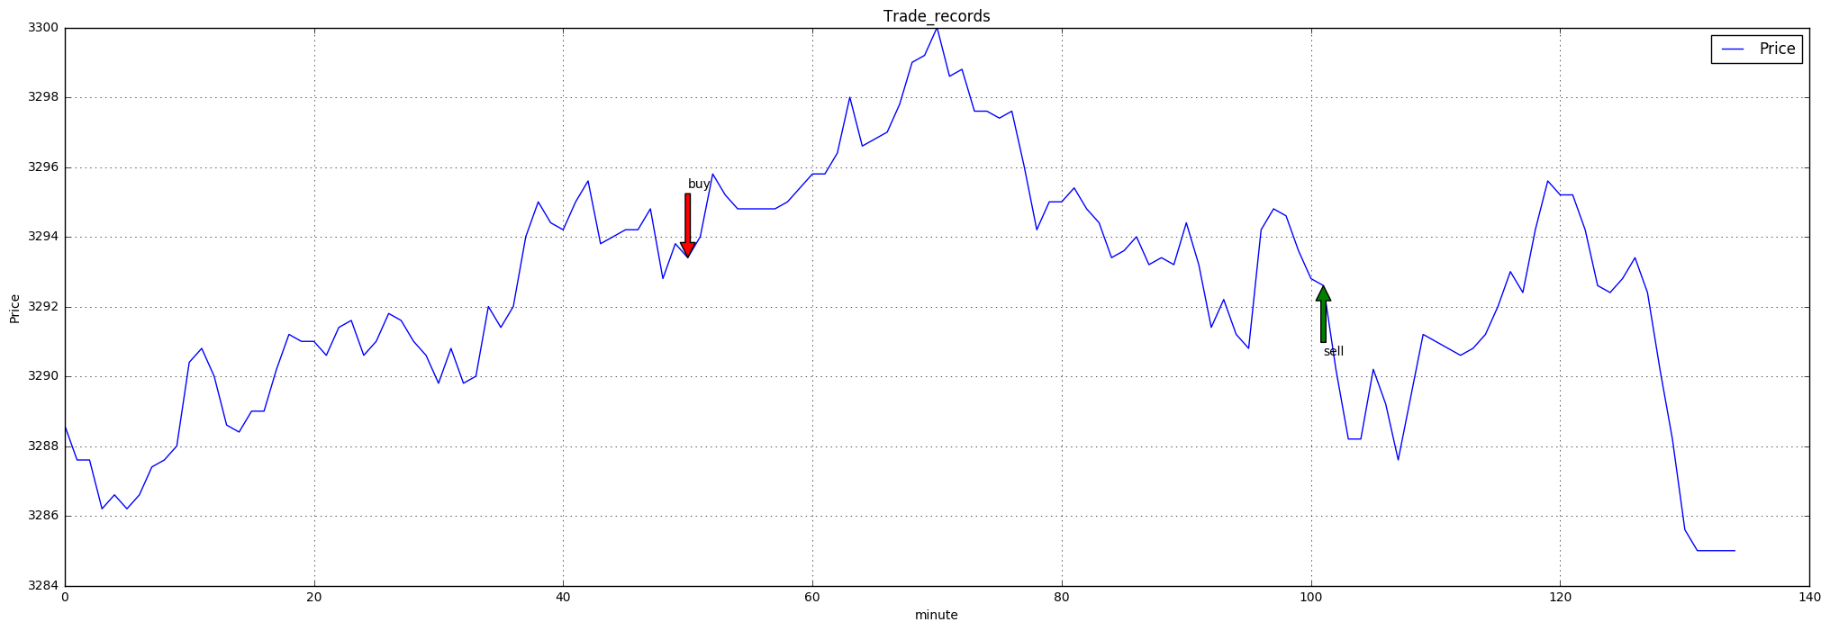

可以看出，做出了两次预测，都是比较正确的。但由于在最高点处没有准确预测出下跌，导致预测下跌时已经低至了一定价格。

3.模型和策略分析
预测准确率还不能使人满意，需要不断探索更好的模型结构，使准确率不断提高。
另外，为了更好的反映出预测是否有效，正在尝试添加策略代码，使其能够将预测数据输出，进行进一步的分析，并有针对性的改进。

